אבי ווקנין
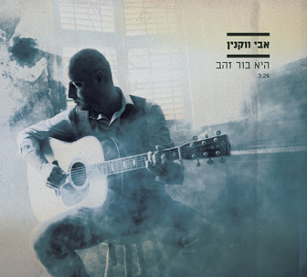
היא בור זהב
מילים ולחן: אבי ווקנין

הזמר והיוצר אבי ווקנין מוציא את השיר "היא בור זהב" מתוך אלבומו החדש "האור הראשון" שייצא בקרוב. שיר מרגש ונוגע עם קולו הייחודי של ווקנין שממיס את הלב כבר מהשמיעה הראשונה...
זהו האלבום השני של ווקנין שייצא כשלוש שנים מאז צאת אלבום הבכורה, "כיכר האבודים", שזכה לתשבחות רבות מהקהל ומהתקשורת.
ווקנין, מהמוסיקאים המסקרנים והמעניינים במוסיקה הישראלית כיום. יוצר מגוון שאחראי לכתיבת פסי-קול והפקות שונות, שיתף פעולה עם שלמה ארצי, מיכה שטרית, ארז לב ארי ואמיר דדון ולאחרונה גם עם כנסיית השכל בשירם החדש בו ניגן גיטרה והיה שותף לעיבוד. השיר הוקלט באולפנו החדש של ווקנין בת"א.

באלבומו הנוכחי רתם ווקנין את המוזיקאים מיכה שטרית ופטריק סבג, ובמשך שנתיים רקחו ויצרו את סיפור המסע האישי ברצף החיים ובנוף האורבני והפנימי של חייו.

גם באלבום זה, ווקנין אחראי על כל המילים והלחנים.
על הניהול האומנותי: מיכה שטרית
עיבוד והפקה מוזיקלית: פטריק סבג ואבי ווקנין.

הופעות קרובות:
12.4 עשן הזמן באר שבע בשעה 21:00 מופע חשמלי
5.4 חנאל'ה תיאטרון החאן ירושלים 22:00 מופע אינטימי

לפרטים נוספים: כרמית חדידה יחסי ציבור- 0507870895

